BAB II

TINJAUAN PUSTAKA

2.1 Pembelajaran Matematika
Pembelajaran Matematika di Sekolah Dasar (SD) merupakan salah satu pembelajaran yang menarik untukdikembangkan, anak usia SD sedang mengalami perkembangan dalamberpikirdan belajarnya.Matematika merupakan ilmu deduktif, aksiomatik, formal, abstrak dan menggunakan bahasa simbol.

2.1.1 Pengertian Matematika
Matematika merupakan salah satu mata pelajaran yang dipelajari mulai dari SD, SMP, SMA hingga perguruan tinggi. Matematika dikatakan sangat penting dipelajari oleh siswa sekolah dasar. Karena dengan mempelajari matematika, siswa sekolah dasar dapat menemukan, melakukan investigasi, serta memecahkan masalah yang mereka hadapi. (Permendiknas No. 22 tahun 2006) menjelaskan bahwa mata pelajaran matematika perlu diberikan pada semua peserta didik mulai dari sekolah dasar untuk membekali peserta didik dengan kemampuan berpikir logis, analitis, sistematis, kritis, dan kreatif, serta kemampuan bekerja sama.
Kata matematika sendiri berasal dari bahasa latin "mathemata" yang mempunyai arti "sesuatu yang dipelajari". Sedangkan matematika yang pada bahasa Belanda disebut "wiskunde" yang mempunyai arti "ilmu pasti". Maka dapat disimpulkan bahwa matematika aialah ilmu pasti yang berkenaan dengan suatu penalaran. Matematika adalah ilmu yang mendasari dari kehidupan manusia.
Nurdiansyah (2018) dalam(Kamila et al., 2022). Matematika ialah ilmu yang berperan penting untuk menghasilkan sumber daya manusia berkualitas. Matematika ilmu dasar dalam perkembangan IPTEK, karena matematika berfungsi sebagai penata nalar serta pembentuk sikap siswa. Sedangkan menurut(Dewi et al., 2021). Matematika merupakan salah satu mata pelajaran yang diberikan kepada siswa yang mempunyai peranan penting untuk menguasai ilmu pengetahuan dan teknologi. Selain itu Kholil and Zulfiani (2020) dalam (Kamila et al., 2022). Pembelajaran matematika di sekolah supaya siswa memiliki kemampuan dalam memahami konsep matematika, memakai penalaran, mampu memecahkan persoalan matematika, sikap menghargai kegunaan matematika di kehidupan, mengkomunikasikan ide melalui simbol, tabel, dll.
Berdasarkan pendapat para ahli diatas dapat disimpulkan bahwa, matematika merupakan ilmu dasar yang memiliki peran penting dalam membentuk sumber daya manusia yang berkualitas serta mendukung perkembangan ilmu pengetahuan dan teknologi (IPTEK). Matematika perlu dikuasai sejak dini karena berkaitan erat dengan kehidupan sehari-hari. Selain itu, pembelajaran matematika di sekolah bertujuan untuk mengembangkan pemahaman konsep, kemampuan bernalar, keterampilan memecahkan masalah, serta menghargai manfaat matematika dalam kehidupan. Matematika juga membantu siswa dalam mengomunikasikan ide melalui berbagai representasi seperti simbol dan tabel.

2.1.2 Karakteristik Matematika
Dapat diketahui bahwa pada dasarnya matematika memiliki karakteristikantara lain:
- Memiliki objek kajian yang abstrak yang sulit untuk dipelajari. Objek abstrak matematika meliputi fakta, konsep, operasi, dan prinsip.
- Bertumpu pada kesepakatan. Pembahasan matematika menggunakan suatu kesepakatan yang didalamnya berisi fakta untuk dikomunikasikan dengan mudah menggunakan bahasa matematika.
- Berpola pikir deduktif. Berarti pola pengerjaan matematika yang berdasarkan pada pembuktian kebenaran.
- Konsistensi dalam sistem yang berprinsip pada matematika, yang saling terkait ataupun tidak saling terkait. Sistem matematika yang saling terkait yaitu sistem dalam pembahasan contohnya sistem pada aljabar. Sedangkan sistem yang tidak terkait yaitu sistem yang tidak memiliki hubungan prinsip antara sistem satu dengan yang lain, contohnya hubungan prinsip antara sistem aljabar tidak terkait dengan sistem geometri.
- Memiliki simbol yang kosong dari arti, yaitu simbol matematika yang tidak memiliki arti apabila simbol tersebut tidak dikaitkan dengan konteks tertentu. Simbol abstrak pada matematika tidak memiliki arti sehingga perlu konteks pembahasan untuk mengartikan simbol tersebut.
- Memperhatikan semesta pembicaraan. Suatu pernyataan matematika harus ada lingkup yang dibicarakan atau dituju. Lingkup yang dibicarakan dalam pernyataan matematika dinamakan semesta pembicaraan.

2.2 Media Pembelajaran

2.2.1 Pengertian Media
Menurut (Kustandi et al., 2020) dalam (Yarshal et al., 2023). menyatakan media pembelajaran sebagai alat perantara yang digunakan pendidik untuk sarana komunikasi dengan pesert didikdalam pembelajaran. Menurut(Luthfiyanti, 2022). Media merupakan alat, sarana untuk menyampaikan pesan, informasi dan komunikasi. Selain itu (Batlawi, 2022)Media adalah medium yang digunakan untuk membawa/menyampaikan suatu pesan di mana medium ini merupakan jalan atau alat dengan suatu pesan berjalan antara komunikator dengan komunikasi.
Berdasarkan pendapat para ahli di atas dapat disimpulkan bahwa, media pembelajaran merupakan alat atau sarana yang digunakan untuk menyampaikan pesan, informasi, dan komunikasi dalam proses pembelajaran. Media berperan sebagai perantara antara pendidik dan peserta didik, memungkinkan transfer pesan secara efektif. Selain itu, media juga berfungsi sebagai jalur komunikasi yang menghubungkan komunikator dengan komunikan, sehingga pembelajaran dapat berlangsung lebih interaktif dan efisien.

2.2.2 Pengertian Media Pembelajaran
(Lestari et al., 2025)Media pembelajaran adalah alat, sarana, perantara dan penghubung untuk menyebar, membawa atau menyampaikan sesuatu pesan (message) dan gagasan sehingga dapat merangsang pikiran, perasaan, perbuatan, minat serta perhatian siswa sedemikian rupa sehingga proses belajar mengajar terjadi pada diri siswa. Sedangkan menurut Media pembelajaran merupakan unsur penting dalam proses pembelajaran. Sedangkan menurut (Amanda, 2023) Media pembelajaran merupakan sumber belajar yang dapat membantu guru dalam memperkaya wawasan siswa, dengan berbagai jenis media pembelajaran oleh guru maka dapat menjadi bahan dalam memberikan ilmu pengetahuan kepada siswa.Menurut(Fransiska & Darwis, 2022). Media pembelajaran adalah segala sesuatu yang dapat digunakan untuk menyampaikan informasi pelajaran kepada peserta didik dan dapat merangsang pikiran, perasaan, perhatian, dan kemauan belajar sehingga mendorong terjadinya proses belajar.
Berdasarkan pendapat para ahli diatas dapat disimpulkan bahwa, media pembelajaran merupakan alat atau sarana yang berperan sebagai perantara dalam menyampaikan pesan, informasi, dan gagasan dalam proses belajar mengajar. Media pembelajaran tidak hanya membantu guru dalam menyampaikan materi, tetapi juga berfungsi untuk merangsang pikiran, perasaan, minat, dan perhatian siswa, sehingga dapat meningkatkan motivasi dan efektivitas pembelajaran. Selain itu, media pembelajaran menjadi unsur penting dalam mendukung pemahaman siswa dengan berbagai jenis sumber belajar yang memperkaya wawasan dan pengetahuan mereka.

2.2.3 Karakteristik Media Pembelajaran
Menurut (Hidayat & Pembelajaran, 2023)Karakteristik media pembelajaran adalah 1) tujuan pembelajaran jelas, 2) materi pelajaran disajikan sesuai dengan kompetensi, 3) kebenaran konsep, 4) alur proses pembelajaran jelas, 5) petunjuk penggunaan jelas, 6) terdapat apersepsi, 7) terdapat kesimpulan, contoh, dan latihan yang disertai umpan balik, 8) mampu membangkitkan motivasi belajar siswa, 9) terdapat evaluasi yang disertai hasil dan pembahasan, 10) memiliki intro yang menarik, 11) gambar, animasi, teks, warna tersaji serasi, harmonis, dan proporsional, 12) interaktif, 13) navigasi yang mudah, dan 14) bahasa yang digunakan bisa dipahami oleh siswa.

2.2.4 Jenis-jenis Media Pembelajaran
Berikut ini ada beberapa jenis media pembelajaran beserta dengan macam-macam, dan gambar media pembelajaran, yaitu:
- Media Visual
Media Visual adalah suatu alat atau sumber belajar yang di dalamnya berisikan pesan, informasi khususnya materi pelajaran yang di sajikan secara menarik dan kreatif dan diterapkan dengan menggunakan indera pengelihatan. Jadi media visual ini tidak dapat di gunakan untuk umum lebih tepetnya media ini tidak dapat di gunakan oleh para tunanetra. Karena media ini hanya dapat di gunakan dengan indera pengelihatan saja.
Macam-macam dan gambar media visual
- Media Cetak
Media cetak adalah media yang disiapkan di atas kertas untuk pengajaran dan informasi,dengan memakai media ini pembelajaran akan berjalan dengan mudah karena materi yang akan diajarkan telah tersedia.
Gambar 2. 1 contoh gambar buku cetak

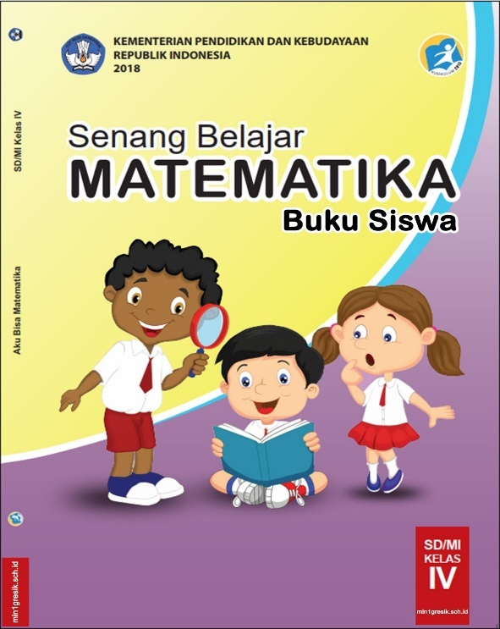

Gambar 2 1 Contoh gambar Buku Cetak
- Media Peta Konsep
Peta konsep adalah suatu gambar yang menyajikan atau menyampaikan suatu hubungan yang bermakna antar konsep dari suatu pokok-pokok materi pembelajaran dan di rangkum.
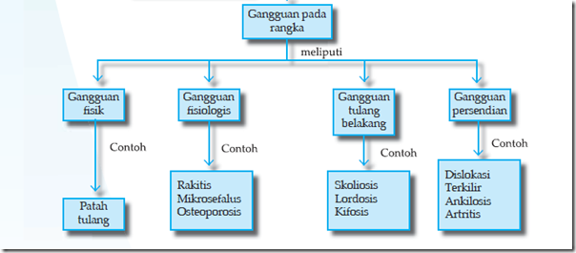

Gambar 2 2 contoh gambar pete konsep
- Poster
Poster adalah media visual yang berupa gambar yang disertai tulisan dan tulisan tersebut menekankan pada satu atau dua ide pokok sehingga dapat di megerti oleh pembacanya hanya dengan melihatnya sepintas saja.
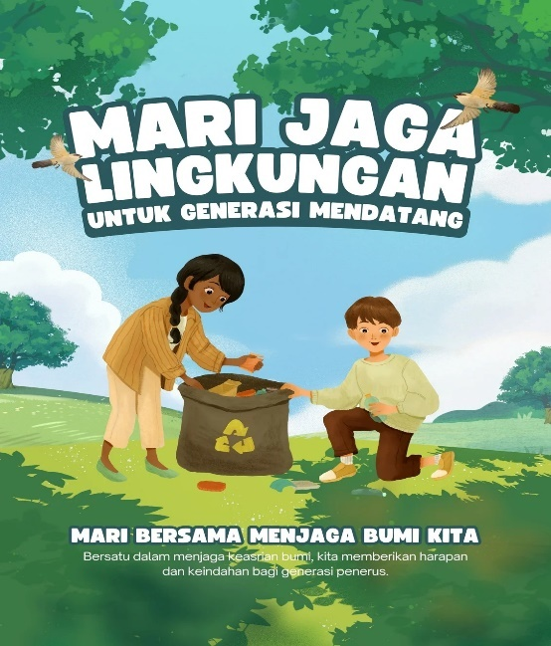

Gambar 2 3 Contoh gambar Poster
- Media Audio
Media Audio adalah atau media dengar adalah jenis media pembelajaran atau sumber belajar yang berisikan pesan atau materi pelajaran yang disajikan secara menarik dan kreatif dan diterapkan dengan menggunakan indera pendegaran saja. Karena media ini hanya berupa suara.
Macam-macam dan gambar media audio
- Radio
Radio adalah media visual yang berupa benda atau alat yang dapat dipergunakan untuk memfasilitasi proses belajar mengajar dan diterapkan dengan menggunakan indera pendengaran.

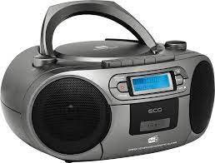

Gambar 2 4 Contoh gambar radio
- Laboratorium Bahasa
Laboraturium bahasa merupakan media audio yang berfungsi untuk menunjang proses belajar megajar Media ini biasanya digunakan untuk menyampaikan materi pelajaran seperti: mendengarkan percakapan bahasa asing seperi bahasa indonesia, bahasa arab, dan bahasa inggris.
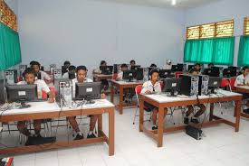

Gambar 2 5 Contoh gambar Lab. Bahasa
- Media Audio Visual
Media audio visual adalah jenis media pembelajaran atau sumber belajar yang berisikan pesan atau materi pelajaran yang dibuat secara menarik dan kreatif dengan menggunakan indra pendengaran dan penglihatan. Media ini berupa suara dan gambar.

Contoh dan gambar media audio visual
- Televisi
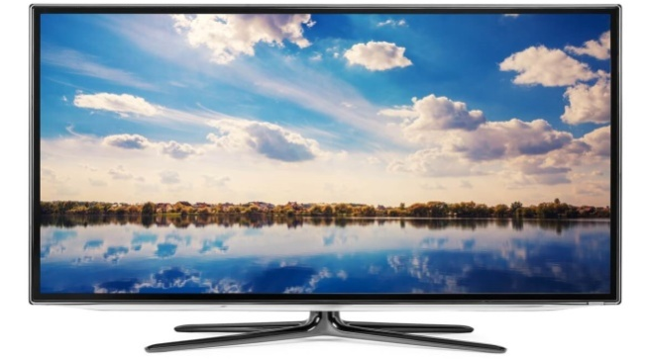
Televisi merupakan sistem elektronik yang menayangkan gambar hidup dan sebagai sumber informasi bagi masyarakat.

Gambar 2 6 Contoh gambar televisi
- Video Kaset
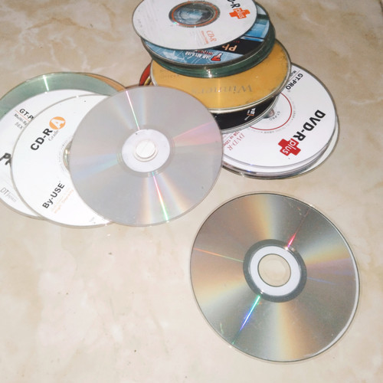
Video Kaset merupakan alat yang dapat menampilkan gambar gerak dan disertai dengan suara. Video kaset bersifat informatif dan juga sangat cocok untuk digunakan sebagai media pembelajaran. Biasanya guru menayangkan video pembelajaran di depan kelas melalui proyektor.

Gambar 2 7 Contoh gambar video kaset

- Media Elektronik
Media yang dapat dibagikan melalui perangkat elektronik apa pun kepada khalayak. Tidak seperti media statis (cetak), media elektronik disiarkan ke masyarakat luas. Contoh media elektronik adalah handpone, laptop, computer atau internet yang luas.
- Handpone
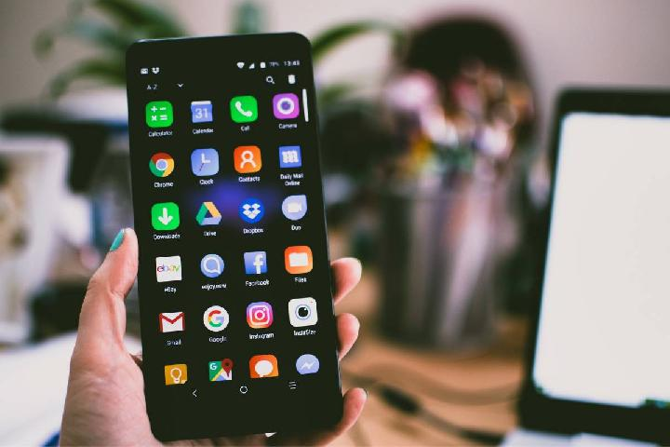
Telepon genggam atau HP adalah media elektronik dua arah yang bisa dibawa bepergian kemanapun. Keuntungan menggunakan ponsel adalah membantu aktivitas sehari-hari menjadi lebih cepat.

Gambar 2 8 Contoh gambar Handpone
- Komputer
Komputer adalah sekelompok alat elektronik yang terdiri atas perintah input, alat yang mengolah input, dan peralatan output yang memberikan informasi serta bekerja secara otomatis.

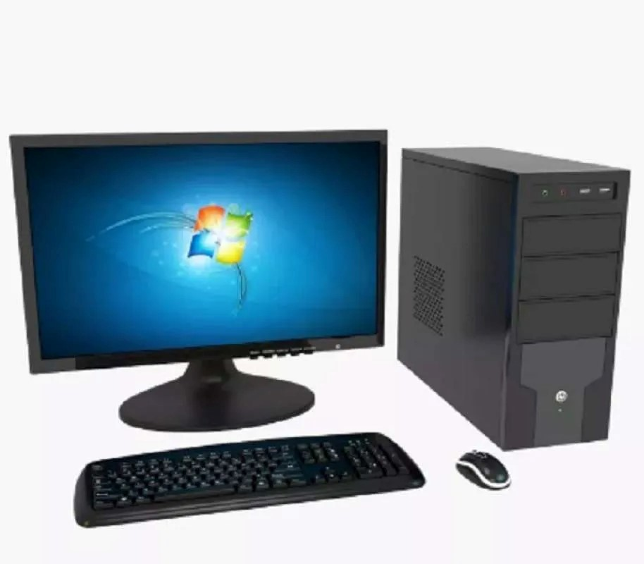

Gambar 2 9 Contoh gambar komputer
- Media Multimedia
Media ini merupakan jenis media interaktif yang berbasis personal komputer dan teknologi informasi dan komunikasi.
Contoh multimedia interaktif adalah: multimedia pembelajaran interaktif, canva, story line3, E-learning, aplikasi game dll.
Pada penelitian ini media yang akan dilakukan oleh penelitia yaitu media Mathchess, Media Mathchess termasuk ke dalam media multimedia karena memiliki karakteristik yang mencakup lebih dari satu jenis media dalam penyampaian informasi atau pembelajaran. Media Mathchessmenggunakan kombinasi teks, gambar, audio, animasi, dan video untuk menyajikan materi pembelajaran, sehingga memenuhi kriteria sebagai media multimedia.

2.2.5 Manfaat Media Pembelajaran
Menurut Kemp dan Dayton dalam Firmadi (2018) beberapa manfaat media pembelajaran, yaitu:
- Penyampaian materi pembelajaran dapat diseragamkan
- Proses pembelajaran menjadi lebih jelas dan menarik
- Proses pembelajaran menjadi lebih interaktif
- Meningkatkan kualitas hasil belajar siswa
- Proses pembelajaran dapat dilakukan Dimana saja dan kapan saja
- Mengubah peran guru menjadi lebih produktif dan lebih positif

2.3 Media Mathchess

2.3.1 Pengertian Mathchess
Menurut Alvita (2013) dalam hasil penelitian yang dilakukannya, Mathchess (Catur Matematika) merupakan suatu bentuk permainan yang semacam catur, yang membedakannya yaitu Mathchess menggunakan simbol atau angka. Permainan Mathchess ini dapat meningkatkan kemampuan siswa dalam kecepatan berpikir dan keterampilan dalam menganalisis. Permainan Mathchess dapat digunakan disemua jenjang pendidikan, baik ditingkat SD, SMP, SMA, maupun di Perguruan Tinggi.
Mathchess sangat berguna untuk siswa yang mengalami kesulitan dalam belajar matematika khususnya dalam perkalian. Metode ini bagus digunakan untuk menerapkan model pembelajaran yang menarik. Dengan permainan Mathchess, siswa dapat belajar sambil bermain sehingga siswa tidak merasa bosan dalam belajar. Selain itu juga dapat meningkatkan komunikasi antara siswa dengan siswa.

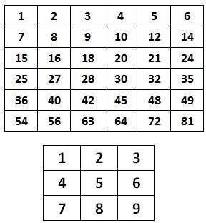
2.3.2 Cara Bermain Permainan Mathchess
Gambar 2 10 Cara bermain dalam permainan
- Permainaninidimainkan olehdua orang,yangbermainsaling bergantian.
- Diberikan dua tabel. Tabel pertama berukuran 6 × 6, yang merupakan angka- angka hasil perkalian bilangan satu angka. Dan tabel kedua berukuran 3 × 3, yang berisi angka-angka satu angka, sebagai angka-angka yang akandikalikan.
- Langkah pertama, pemain pertama meletakkan dua bidak catur secara sembarang pada angka-angka yang ada pada tabel kedua. Misalnya angka 7 dan 3 yang berarti pemain pertama harus mengalikan angka tersebut (5 × 3). Hasilnya ada di tabel pertama yaitu angka 15. Kemudian pemain pertama menandai angka 15 yang diberi tanda silang. Angka pada tabel pertama yang sudah diberitanda silang oleh pemain pertamatidakbolehdigunakanlagioleh pemain kedua.

- Langkah pertama pemain kedua, hanya boleh memindahkan salah satu bidak catur yang telah diletakkan oleh pemain pertama. Misalkan angka 3 dipindahkan ke angka 1 yang berarti pemain kedua harus mengalikan angka 5 dan 1, (5 × 1). Hasilnya ada pada tabel pertama yaitu angka 5. Kemudian pemain kedua menandai angka 5 dengan tanda lingkaran. Angka pada tabel pertama yang sudah diberi tanda lingkaran oleh pemain kedua tidak boleh digunakan lagi oleh pemain pertama. Begitu seterusnya saling bergantian antara pemain pertama dengan pemain kedua.
- Pemain dikatakan menang, jika dapat menyusun 3 angka berdekatan secara Horizontal, Vertikal, atau Diagonal pada tabel pertama. Dengan tanda silang bagi pemain pertama dan tanda lingkaran bagi pemain kedua.
Penggunaan media pembelajaran Mathchess ini dapat dilakukan tidak hanya pada saat proses belajar mengajar berlangsung, namun siswa juga dapat menggunakannya disaat waktu senggang atau santai. Hal ini disebabkan media pembelajaraninilebihdinamisdalampengunaannya.Mediapembelajaranini dirancang lebih cenderung kepada alat permainan, sehingga penggunaannya dapat lebih rileks, dan tidak terkesan sedang melakukan proses pembelajaran.
Dari uraian di atas dapat disimpulkan bahwa Mathchess merupakan suatu media pembelajaran yang dapat digunakan untuk menarik minat siswa dalam pembelajaran matematika terutama pada operasi perkalian. Penggunaan media pembelajaran Mathchess lebih cenderung kepada permainan daripada proses pembelajaran, sehingga siswa lebih rileks dalam belajar.

2.4 Aplikasi Android

2.4.1 Pengertian Android
Yoyon Efendi (2018) Android yakni platform perangkat seluler yang memakai sistem operasi Linux, terdiri dari middleware dan berbagai aplikasi. Secara lain Meier dan Ian (2018) menyatakan bahwasanya Android termasuk rangkaian perangkat lunak sumber terbuka untuk perangkat seluler dan sistem tertanam yang terdiri dari OS, middleware (aturan yang harus dilewati), dan aplikasi utama. Joni Karman (2019) Android merupakan sebuah sistem operasi perangkat mobile berbasis linux yang mencakup sistem operasi, middleware dan aplikasi.
Berdasarkan pendapat para ahli diatas dapat disimpulkan bahwa, Android adalah sistem operasi berbasis Linuxyang dirancang untuk perangkat seluler dan sistem tertanam. Android terdiri dari sistem operasi, middleware sebagai penghubung antar perangkat lunak, serta berbagai aplikasi utama. Selain itu, Android bersifat sumber terbuka, memungkinkan pengembang untuk menyesuaikan dan mengembangkan perangkat lunak sesuai kebutuhan.

2.4.2 Sejarah Android
Menurut (Yoga, 2023)Android, Inc. didirikan di Palo Alto, California, pada bulan Oktober 2003 oleh Andy Rubin (pendiri Danger), Rich Miner (pendiri Wildfire Communications, Inc.), Nick Sears (mantan VP T-Mobile), dan Chris White (kepala desain dan pengembangan antar muka WebTV) untuk mengembangkan "perangkat seluler pintar yang lebih sadar akan lokasi dan preferensi penggunanya". Tujuan awal pengembangan Android adalah untuk mengembangkan sebuah sistem operasi canggih yang diperuntukkan bagi kamera digital.
Google mengakuisisi Android Inc. pada tanggal 17 Agustus 2005, menjadikannya sebagai anak perusahaan yang sepenuhnya dimiliki oleh Google. Pendiri Android Inc. seperti Rubin, Miner dan White tetap bekerja di perusahaan setelah diakuisisi oleh Google. Google memasarkan platform tersebut kepada produsen perangkat seluler dan operator nirkabel, dengan janji bahwa mereka menyediakan sistem yang fleksibel dan bisa diperbarui. Google telah memilih beberapa mitra perusahaan perangkat lunak dan perangkat keras, serta mengisyaratkan kepada operator seluler bahwa kerja sama ini terbuka bagi siapapun yang ingin berpartisipasi.
Pada 23 September 2008, Google merilis Android 1.0, dan perangkat pertama yang menjalankannya adalah HTC Dream (T-Mobile G1). Fitur awal Android termasuk Android Market (sekarang Google Play Store), peramban web, Gmail, dan Google Maps.
Versi berikutnya, seperti Android 1.5 (Cupcake) dan Android 1.6 (Donut), memperkenalkan keyboard virtual, dukungan resolusi layar yang lebih besar, serta peningkatan performa.
Android Berkembang Pesat (2010 - 2015)Google terus mengembangkan Android dengan merilis berbagai versi baru:
- Android 2.2 (Froyo) – Menambahkan dukungan Adobe Flash dan peningkatan kecepatan.
- Android 2.3 (Gingerbread) – Meningkatkan desain UI dan efisiensi daya.
- Android 3.0 (Honeycomb) – Didesain khusus untuk tablet seperti Motorola Xoom.
- Android 4.0 (Ice Cream Sandwich) – Menyatukan UI untuk ponsel dan tablet serta memperkenalkan desain Holo UI.
- Android 4.4 (KitKat) – Meningkatkan performa dan memperkenalkan Google Now.
Pada periode ini, Samsung Galaxy S dan Nexus Series menjadi salah satu perangkat paling populer yang menggunakan Android.
Dominasi Android di Dunia (2015 - 2020)Android semakin mendominasi pasar smartphone dengan inovasi baru seperti:
- Android 5.0 (Lollipop) – Desain Material Design diperkenalkan.
- Android 6.0 (Marshmallow) – Menambahkan fitur Google Now on Tap dan manajemen izin aplikasi.
- Android 7.0 (Nougat) – Dukungan split-screen multitasking.
- Android 8.0 (Oreo) – Fitur picture-in-picture (PiP) dan optimasi performa.
- Android 9.0 (Pie) – Navigasi berbasis gesture dan AI untuk pengelolaan daya.
Android semakin banyak digunakan tidak hanya pada smartphone, tetapi juga di smart TV, smartwatch (Wear OS), dan mobil (Android Auto).
Android Modern dan Masa Depan (2020 - Sekarang)Google terus meningkatkan Android dengan fitur berbasis AI dan keamanan:
- Android 10 (2019) – Navigasi gesture penuh dan peningkatan mode gelap.
- Android 11 (2020) – Peningkatan notifikasi dan kontrol perangkat pintar.
- Android 12 (2021) – Material youyang memungkinkan personalisasi tampilan.
- Android 13 (2022) – Fokus pada privasi, keamanan, dan peningkatan UI.
- Android 14 (2023) – Optimalisasi daya baterai dan fitur AI lebih canggih.
- Android 15 (2024) [Diperkirakan] – Fokus pada efisiensi daya dan peningkatan ekosistem perangkat.
Saat ini, Android menjadi sistem operasi mobile terbesar di dunia, digunakan oleh lebih dari 3 miliar perangkat aktif, termasuk smartphone, tablet, TV.

2.4.3 Fitur Android
Android memungkinkan penggunanya untuk memasang aplikasi pihak ketiga, baik yang diperoleh dari toko aplikasi seperti Google Play, Amazon Appstore, ataupun dengan mengunduh dan memasang berkas APK dari situs pihak ketiga. Di Google Play, pengguna bisa menjelajah, mengunduh, dan memperbarui aplikasi yang diterbitkan oleh Google dan pengembang pihak ketiga, sesuai dengan persyaratan kompatibilitas Google. Google Play akan menyaring daftar aplikasi yang tersedia berdasarkan kompatibilitasnya dengan perangkat pengguna, dan pengembang dapat membatasi aplikasi ciptaan mereka bagi operator atau negara tertentu untuk alasan bisnis.
Karena perangkat Android umumnya bertenaga baterai, Android dirancang untuk mengelola memori (RAM) guna menjaga konsumsi daya minimal, berbeda dengan sistem operasi desktop yang bisa terhubung pada sumber daya listrik tak terbatas. Ketika sebuah aplikasi Android tidak lagi digunakan, sistem secara otomatis akan menangguhkannya (suspend) dalam memori–secara teknis aplikasi tersebut masih "terbuka", jika ditangguhkan maka aplikasi tidak akan mengonsumsi sumber daya (misalnya daya baterai atau daya pemrosesan), dan akan "diam" di latar belakang hingga aplikasi tersebut digunakan kembali.

2.4.4 Penggunaan Platfom
Tabel di bawah ini menampilkan data mengenai persentase jumlah perangkat Android yang mengakses Google Play baru-baru ini, dan menjalankan platform Android versi tertentu hingga tanggal 9 September 2014. Android 4.1/4.2/4.3 Jelly Bean adalah versi Android yang paling banyak digunakan, yakni sekitar 53,7% dari keseluruhan perangkat Android di seluruh dunia.
Tabel 2 1 Urutan versi android
Versi | Nama Kode | Tanggal Liris | Table API (Programer)
1.0 | Alpha | 10 oktober 2003 | 1
1.1 | Beta | 17 Agustus 2005, | 2
1.5 | Cupcake | 30 April 2009 | 3
1.6 | Donut | 15 September 2009 | 4
2.0–2.1 | Eclair | 26 Oktober 2009 | 7
2.2 | Froyo | 20 Mei 2010 | 8
2.3–2.3.2 | Gingerbread | 6 Desember 2010 | 9
3.1 | Honeycomb | 10 Mei 2011 | 12
3.2 | Honeycomb | 15 Juli 2011 | 13
4.0.3–4.0.4 | Ice Cream Sandwich | 16 Desember 2011 | 15
4.1.x | Jelly Bean | 9 Juli 2012 | 16
4.2.x | Jelly Bean | 13 November 2012 | 17
4.3.x | Jelly Bean | 24 Juli 2013 | 18
4.4.x | KitKat | 31 Oktober 2013 | 19
5.0 | Lollipop | 15 Oktober 2014 | 21
5.1 | Lollipop | 9 Maret 2015 | 22
6.0 | Marshmallow | 19 Agustus 2015 | 23
7.0 | Nougat | 22 Agustus 2016 | 24
8.0 | Oreo | 21 Agustus 2017 | 26
9.0 | Pie | 6 Agustus 2018 | 28
10 | 10 | 3 September 2019 | 29
11 | 11 | 8 September 2020 | 30
12 | 12 | 14 Oktober 2021 | 31
13 | 13 | 15 Agustus 2022 | 33
14 | 14 | 4 Oktober 2023 | 34
15 | 15 | 15 Oktober 2024 | 35
16 | 16 | 1 Mei 2025 | 36

2.4.5 Kelebihan dan Kekurangan Android
Kelebihan android sebagai berikut:
- Kemudahan Akses
Aplikasi Android dapat diakses kapan saja dan di mana saja selama pengguna memiliki perangkat Android dan koneksi internet (jika diperlukan).
- Portabilitas Tinggi
Perangkat Android mudah dibawa, memungkinkan pengguna untuk mengakses media di berbagai tempat tanpa keterbatasan lokasi.

- Interaktivitas yang Tinggi
Media berbasis Android sering kali dilengkapi fitur interaktif, seperti navigasi intuitif, kuis, video, dan simulasi, yang meningkatkan pengalaman pengguna.
- Jangkauan Luas
Android adalah salah satu sistem operasi paling populer di dunia, sehingga media berbasis Android dapat menjangkau banyak pengguna.
- Pembaruan dan Perbaikan Mudah
Pengembang dapat dengan mudah memperbarui aplikasi melalui Play Store untuk meningkatkan kinerja atau memperbaiki bug.
- Fitur Multiguna
Perangkat Android mendukung berbagai media seperti teks, gambar, video, dan audio, sehingga media berbasis Android dapat menawarkan konten yang beragam.
Kekurangan android sebagai berikut:
- Ketergantungan pada Perangkat
Media berbasis Android hanya dapat digunakan pada perangkat dengan sistem operasi Android, membatasi akses pengguna yang menggunakan sistem operasi lain.
- Konsumsi Baterai dan Data
Media berbasis Android sering kali membutuhkan daya baterai yang besar, dan jika memerlukan koneksi internet, bisa menghabiskan banyak kuota data.

- Keamanan Data
Perangkat Android lebih rentan terhadap malware dan serangan keamanan dibandingkan beberapa sistem operasi lainnya.
- Biaya Pemeliharaan dan Pembaruan
Meskipun pengembangan awal relatif murah, pembaruan berkala dan pemeliharaan aplikasi bisa menjadi beban biaya tambahan.
- Gangguan dari Aplikasi Lain
Pengguna mungkin terganggu oleh notifikasi atau aplikasi lain saat menggunakan media berbasis Android, yang dapat mengurangi fokus.

2.4.6 Cara Pembuatan Android
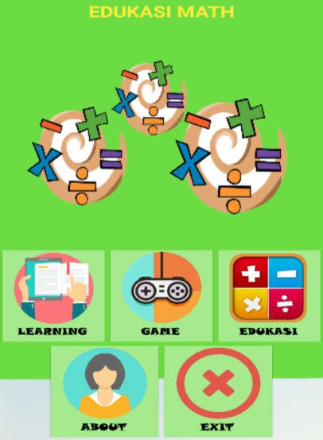
- TampilanHasilMenuUtama/Home

Gambar 2 11 Menu Utama/ Home

- TampilanHasilLearning

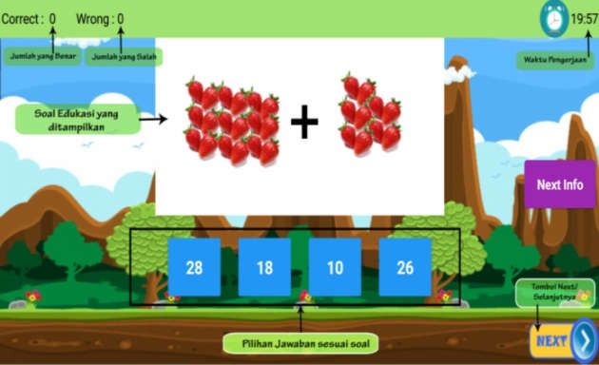

Gambar 2 12 Tampilan Hasil Learning Edukasi
- TampilanHasilEdukasiPenambahan

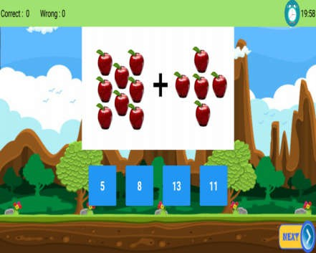

Gambar 2 13 Edukasi penambahan
- TampilanHasilScore

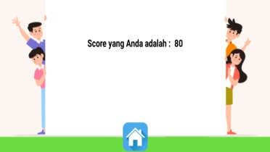

Gambar 2 14 Score

- TampilanHasilExit

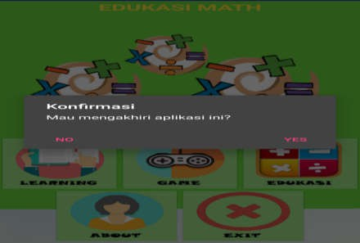

Gambar 2 15 Exit

2.5 Validitas, Kepraktisan, dan Efektifitas Media Pembelajaran
Untuk mengetahui validitas, efektifitas, dan kepraktisan suatu media pembelajaran maka di bawah ini peneliti akan menjelaskan mengenai validitas, efektivitas, dan kepraktisan media pembelajaran.

2.5.1 Validitas Media Pembelajaran
Validitas atau kesahihan menunjukkan pada kemampuan suatu instrumen (alat pengukur) mengukur apa yang harus diukur. Menurut Zainal (Safitri, 2018) “Validitas adalah suatu derajat ketepatan isntrumen (alat ukur), maksudnyaapakah instrumen yang digunakan betul-betul tepat untuk mengukur apa yangakan diukur”. Selanjutnya menurut Suharsimi (Safitri, 2018) “Validitas adalah suatu ukuran yang menunjukkan tingkat-tingkat kevalidan dan kesahihan suatu instrumen”.
Untuk mengetahui media pembelajaran yang valid yaitu dengan cara uji validitaskepadaparaahli.Kriteriayangdigunakanuntukmenilaikevalidanmedia adalah kriteria penilaian yang dikembangkan oleh Azhar Arsyad (Fadila, 2019). Adapun kriteria penilaiannya sebagai berikut:
Tabel 2 2 Kriteria Penilaian Media Pembelajaran
No | Kriteria | Indikator
1. | Relevandengan tujuan/sasaran belajar | Kesesuaian tujuan dengan silabus pembelajaran, kesesuaian tujuan dengan materi, kesesuaian gambar dengan materi, kesesuaian judul bab dengan isi materi, sesuai dengan tingkat pemahaman peserta didik.
2. | Kesederhanaan | Rapi, teratur, tidak bercampur dengan bahan-bahanyangtidakrelevan,objek yang tidak perlu, atau latar belakang yang mengganggu.
3. | Tidakketinggalan zaman | Desainsesuaidenganperkembangan zaman dan tidak kuno.
4. | Skala | Ukuran relatif suatu objek harus tampak dari gambar. Objek yang biasa dapat memberikan perbandingan skala ukuran yang berbeda dengan benda objek yang asing.
5. | Kualitas teknis | Kontrasyang bagus, tajam, terfokus dengan bidang fokus, detail yang bersih, warna alamiah dan realistik.
6. | Ukuran | Terlihat memadai, cocok untuk kelompok besar dan juga untuk kelompok kecil.

2.5.2 Kepraktisan Media Pembelajaran
Menurut (Fadila, 2019)media pembelajaran dikatakan praktis jika validator menyatakan bahwa media pembelajaran tersebut dapat digunakan dengan sedikit atau tanpa revisi atau disebut praktis secara teori. Kemudian juga melihat dari respon siswa setelah menggunakan media pembelajaran atau disebut dengan praktis secara praktik. Mudjijo berpendapat bahwa kepraktisan menunjukkan pada tingkat kemudahan penggunaan dan pelaksanaannya dalam pembelajaran. Sejalan dengan hal tersebut Nieveen mendefinisikan bahwa kepraktisan media yang dibuat mempertimbangkan kemudahan. Kemudahan yang dimaksud adalah media yang dibuat mudah untuk dipahami dan jugamudahuntukdilaksanakan.
Ujipraktikalitasbertujuanuntukmemperolehdatatentangkepraktisanprodukyangdikembangkan.MenurutSukardi(Safitri, 2018) pertimbangan praktikalitas dapat dilihat dari aspek-aspek berikut ini:
- Kemudahanpenggunaan,meliputi:mudahdiatur,disimpan,dandapat digunakan sewaktu-waktu
- Waktuyangdiperlukandalampelaksanaansebaiknyasingkat,cepat,dantepat.
- Mudahdiinterpretasikanolehguruahlimaupunolehgurulain.
- Bisadigunakansebagaipenggantidanuntuk variasi.
- Sebaiknnya memiliki karakteristikbiaya murah dan dapat dijangkau olehguru atau sekolah yang hendak menggunakannya.

2.5.3 Efektifitas Media Pembelajaran
Menurut Pringgodigjo (Fadila, 2019) efektifitas menunjukkan taraftercapainya suatu tujuan. Efektivitas dapat dinyatakan sebagai tingkatkeberhasilan dalam mencapai tujuan dan sasarannya. Menurut Sondang (2014) dari beberapa alternatif media yang sudah dipilih, mana yang dianggap paling efektif untuk mencapai tujuan yang telah ditetapkan. Menurut Saadah (2018) dalam penelitian, media pembelajaran dikatakan efektif jika mendapatkan respon positif dari siswa. Angket respon siswa ini diberikan setelah siswa mengikuti pembelajaran yang menggunakan media pembelajaran Mathchess. Menurut Saadah (2018) media pembelajaran math chess ini dikatakan efektif jikapersentase yang diperoleh ≥ 50% dan mencapai kualifikasi “positif” atau “sangat positif (senang, berminat, atau tertarik).
Menurut Saadah (2018) media pembelajaran Mathchessini dikatakan efektif dapat dilihat dari aspek-aspek berikut ini:
- MediapembelajaranMathchess dapatdigunakan denganmudah.
- Mediapembelajaran Mathchess menarik.
- BahasayangdigunakandalamaturancarabermainmediapembelajaranMathchess mudah dimengerti.
- Mediapembelajaran Mathchess efektifdigunakandalampembelajarandi kelas.
- SiswamerasasenangbelajarmenggunakanmediapembelajaranMathchess.
- Siswatidakmerasa bosanmenggunakanmedia pembelajaranMathchess.
- Siswa dapat mengulangi materi pembelajaran tentang operasi perkalian bilangan asli satu angka dengan menggunakan media pembelajaran Mathchess.
- Siswatermotivasibelajarmatematikasetelahmenggunakanmediapembelajaran Mathchess.
- MediapembelajaranMathchessdapatdigunakansebagaialternatifbelajar mandiri.
- MudahmemahamimateridenganmenggunakanmediapembelajaranMathchess.

2.6 Penelitian Relevan
Peneliti sebelumnya juga telah melakukan penelitian tentang pengembangan media Mathchess.
- Penelitian yang dilakukan oleh Dorrotul Laela1, Eva Oktarina, Lailatul Fitriyah, Indah Mayang Purnama (2023) berjudul “PengembanganBoard GameMathchess Tic Terhadap Hasil Belajar Matematika Siswa SekolahDasar”. Dalam penelitian ini subjek yang digunakan adalah guru dan siswa di MI Assalafiyah Jakarta. Penelitian ini menggunakan penelitian eksperimen semu (quasi experimental). Hasil dari penelitian tersebut dapat disimpulkan bahwa terdapat pengaruh media board game Mathchess Tic terhadap hasil belajar matematika siswa sekolah dasar.
- Penelitian yang dilakukan oleh Farah Dita Auliyah, Dian Oktaviani, Siti Ilmatul Umma (2024) berjudul “Pengembangan Board GameCatur Matematika Sebagai Media Pembelajaran Pada Materi Matriks Serta Barisan Dan Deret”. Dalam penelitian ini subjek yang digunakan adalah guru matematika dan siswa kelas XI SMASBudaya Jakarta. Penelitian pengembangan ini menggunakanADDIE, model yang banyak digunakanpenilititerdahulu. Hasil dari penelitian tersebut dapat disimpulkan bahwa Penggunaan media pembelajaran catur matematika kepada siswa SMA kelas XI menjadikan pembelajaran lebihmenarik, membuat siswa lebihaktif daninteraktifdalam kegiatan belajar mengajar dikelas. Selainitumembuat siswa senangsaatmemainkan catur matematikakarena pembelajaranini berbasis game yang menyenangkan, media pembelajaran ini juga mengedukasi siswa karena adanya ringkasan materi didalam buku panduan.
- Penelitian yang dilakukan oleh Yesi Eka Rukmana Silaen (2021) berjudul “Pengembangan Media Pembelajaran Mathchess Bagi Siswa”. Penelitian ini subjek yang digunakan adalah siswa pada jenjang SD, SMP dan SMA Medan. Model pengembangan yang digunakan dalam penelitian ini adalah model pengembangan Borg dan Gall mengemukakan bahwa dalam penelitian dan pengembangan terdapat beberapa langkah yang bersifat siklus, yaitu: (1) Penelitian dan pengumpulan informasi (2) Perencanaan (3) Pengembangan produk awal (4) Uji lapangan awal (5) Validasi produk (6) Uji lapangan utama (7) Revisi produk operasional (8) Uji lapangan operasional (9) Revisi produk akhir (10) Diseminasi dan implementasi).
- Penelitian yang dilakukan oleh Ni Made Dwijayani (2017) berjudul “Pengembangan Media Pembelajaran ICARE”. Dalam penelitian desain media pembelajaran yang dikembangkan, menggunakan teori penelitian desain dari Plomp. Berdasarkan teori tersebut, ada tiga fase dalam penelitian desain, yang meliputi: preliminary research, prototyping, dan assessment (Plomp,2015). Persamaan penelitian relevan dengan penelitian ini adalah pada pengembangan media pembelajarannya. Perbedaanya adalah teori penelitian desain yang digunakan dalam penelitian yang dilakukan oleh Ni Made Dwijayani adalah teori penelitian desain dari Plomp, sedangkan penelitian penulis menggunakan model Borg dan Gall.
- Penelitian yang dilakukan oleh Danang Setyadi (2017) berjudul“Pengembangan Media Pembelajaran Matematika Berbasis Web Pada Materi Barisan dan Deret”. Dalam penelitian desain media pembelajaran yang dikembangkan, menggunakan teoripenelitiandesaindariPlomp.Persamaanpenelitianrelevandenganpenelitian ini adalah pada teori penelitian desain, yang digunakan dalam penelitian adalah teori penelitian desain menggunakan model Borg dan Gall. Perbedaanya adalah medianyaatauproduknya.Padapenelitianrelevanmediaatauprodukyang dihasilkan berbentuk ICT, sedangkan penelitian penulis media atau produk yang dihasilkan masih berbentuk manual atau tidak berbentuk teknologi.

2.7 Kerangka berpikir

Mathchess
Media Berbasis Android

Matematika Perkalian

Gambar 2 16 Kerangka Berpikir Menurut Soejarno Soekanto (2018)
- Media ke Mathchess artinya bahwa permainan Mathchess merupakan sebuah games yang dapat dikembangkan dengan memanfaatkan aplikasi android.
- Mathchess ke Matematika artinya bahwa dalam pembelajaran matematika terdapat permasalahan dalam mata pelajaran perkalian, siswa tidak paham dan tidak hapal dalam perkalian. Maka Mathchess merupakan media yang dapat dijadikan sebagai salah satu permainan yang dapat membantu siswa dalam menyelesaikan permasalahan pembelajaran matematika perkalian atau juga dapat membantu dalam memecahkan masalah perkalian.
- Android ke Matematika perkalian artinya bahwa belajar matematika dapat menggunakan teknologi, salah satunya teknologi yang sering digunakan adalah handpone. Dengan berkembangnya zaman anak-anak lebih sering bermain gadget daripada belajar maka dari itu android dapat memudahkan siswa untuk belajar matematika dengan memanfaatkan handpone yang mendukung berbagai aplikasi dalam kehidupan sehari-hari.
Media Mathchessmerupakan permainan yang dapat dikembangkan sebagai aplikasi di platform Android untuk mempermudah pembelajaran matematika. Media Mathchess menunjukkan bahwa permainan ini dapat membantu siswa yang kesulitan dalam memahami dan menghafal perkalian, sehingga dapat digunakan sebagai media pembelajaran yang efektif. Sementara itu, mengarah pada pemanfaatan teknologi khususnya ponsel, dalam pembelajaran matematika. Dengan kecenderungan anak-anak yang lebih sering bermain gadget, Android dapat menjadi sarana yang memudahkan mereka untuk belajar matematika, termasuk materi perkalianmelalui aplikasi yang tersedia.

